CURSO
Diseño y Desarrollo de Juegos Interactivos II
Trabajo grupal · Videojuego para reforzar la memoria
ARENA DEL GARFIO
Runas del Ancla
Un videojuego para reforzar la memoria de trabajo
Documento del proyecto · Versión 3.0
DOCENTE
David William Cota Sencara
INTEGRANTES
Joel Ángel Ocaño Ore
Felipe Valentino Calderón Hurtado
Javier Josué Gómez
Paulo Miguel Armijo Rojas

Unity 6 · C# · Escritorio (Mac y Windows) · Calidad total: W. Edwards Deming
12 de noviembre de 2026

1. Título
Arena del Garfio · Runas del Ancla: un videojuego para reforzar la memoria de trabajo.

2. Descripción
Arena del Garfio es un videojuego 3D de acción y estrategia con cámara cenital, desarrollado en Unity 6. Dos clanes, la Marea y la Brasa, están separados por un río maldito que no se puede cruzar; la única forma de atacar es lanzar un garfio, atrapar al enemigo y arrastrarlo hasta la orilla propia.
Para cumplir el objetivo de reforzar la memoria se agregó el modo Memoria · Runas del Ancla (versión 3.0). En este modo el jugador está solo frente al río, donde flotan 6 runas de colores:
- MEMORIZA: las runas se encienden una por una en un orden al azar.
- RETENCIÓN: hay una breve pausa en la que el jugador debe mantener la secuencia en la mente.
- REPITE: el jugador engancha las runas con el garfio en el mismo orden.
- RESULTADO: si acierta toda la secuencia, la siguiente tiene una runa más; si se equivoca, pierde una vida y se le muestra otra vez la misma secuencia.
Con 0 vidas termina la partida y se muestran la secuencia más larga recordada (amplitud o span de memoria), los aciertos, los errores, la precisión y el récord. Al final se vuelve a mostrar la secuencia correcta para reforzarla.
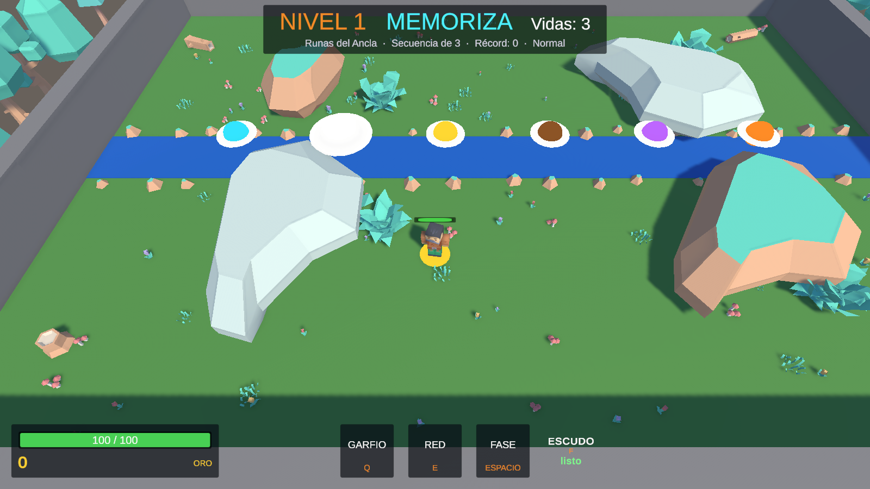
Figura 1. Fase MEMORIZA: una runa se enciende en blanco.

3. Objetivos

3.1 Objetivo general
Diseñar y desarrollar un videojuego de escritorio en Unity que refuerce la memoria de trabajo visoespacial mediante secuencias de dificultad creciente, aplicando los principios de calidad total de W. Edwards Deming en su proceso de desarrollo.

3.2 Objetivos específicos
- Fundamentar las mecánicas del juego en teorías de la psicología de la memoria (Atkinson y Shiffrin, Baddeley y Hitch, Ebbinghaus).
- Implementar el modo Memoria con secuencias crecientes, pausa de retención, vidas, dificultad y récord.
- Medir el desempeño del jugador: amplitud de memoria (span), aciertos, errores y precisión.
- Aplicar el ciclo PDCA de Deming y pruebas automáticas para entregar el juego sin errores.
- Publicar el código, los instaladores, las capturas y la presentación en un repositorio remoto.

4. Marco teórico
El diseño del modo Memoria se apoya en tres teorías de la psicología cognitiva.

4.1 Modelo multialmacén (Atkinson y Shiffrin, 1968)
Propone que la información pasa por tres almacenes: la memoria sensorial, la memoria a corto plazo y la memoria a largo plazo. Lo que se atiende pasa al corto plazo, y con repaso puede consolidarse en el largo plazo.
Aplicación en el juego: Ver la secuencia de runas corresponde al registro sensorial; mantenerla durante la pausa, a la memoria a corto plazo; y repetir y ampliar la misma secuencia nivel tras nivel funciona como repaso.

4.2 Memoria de trabajo (Baddeley y Hitch, 1974)
La memoria de trabajo es un sistema de capacidad limitada que mantiene y manipula información mientras se realiza una tarea. Tiene un ejecutivo central que dirige la atención y dos subsistemas: el bucle fonológico (información verbal) y la agenda visoespacial (posiciones, formas y colores).
Aplicación en el juego: El jugador debe recordar qué runa (color) y dónde está (posición) — agenda visoespacial — mientras mueve al personaje y apunta el garfio, lo que exige al ejecutivo central coordinar memoria y acción.

4.3 Curva del olvido (Ebbinghaus, 1885)
Ebbinghaus demostró que lo aprendido se olvida rápidamente al principio y luego más lento, y que la repetición reduce el olvido y fortalece el recuerdo.
Aplicación en el juego: La pausa de retención crece con cada nivel (de 0.5 s hasta 3 s), lo que obliga a sostener el recuerdo frente al olvido. Tras un error se vuelve a mostrar la misma secuencia (repetición), y al terminar la partida se muestra la secuencia correcta una vez más.
Complemento: Además, Miller (1956) estimó que la memoria a corto plazo retiene unos 7 ± 2 elementos. Por eso el juego empieza con 2 o 3 runas y la secuencia crece de uno en uno hasta acercarse a ese límite.

5. Estado del arte
Existen tareas y videojuegos previos que entrenan o miden la memoria; estos tres son los precedentes directos del proyecto.
Precedente | Qué es | Qué tomamos para el juego
Corsi (1972) · Prueba de bloques de Corsi | Prueba neuropsicológica: el evaluador toca bloques en un orden y la persona debe repetirlo; la secuencia crece hasta que falla. Mide la memoria de trabajo visoespacial. | La mecánica central: runas en lugar de bloques, el garfio en lugar del dedo y una runa más por nivel.
Klingberg et al. (2005) · Cogmed | Programa computarizado de entrenamiento de la memoria de trabajo con dificultad adaptativa. En un ensayo controlado mejoró la memoria de trabajo de niños con TDAH. | Ajustar la dificultad al desempeño: la secuencia solo crece si el jugador acierta.
Anguera et al. (2013) · NeuroRacer | Videojuego publicado en la revista Nature que combina conducir con una tarea cognitiva; mejoró el control cognitivo y la memoria de trabajo de adultos mayores. | Combinar acción (moverse y apuntar) con una tarea de memoria dentro de un juego.

6. Justificación
- La memoria de trabajo sostiene el aprendizaje, la lectura, el cálculo y la resolución de problemas, y puede ejercitarse con práctica.
- Las pruebas clásicas (Corsi, span de dígitos) son útiles pero monótonas; un videojuego con historia, sonido y recompensas motiva a repetir el ejercicio.
- Los precedentes (Cogmed y NeuroRacer) muestran que el entrenamiento con juegos puede mejorar funciones cognitivas.
- Integrar la memoria a un juego que ya existe aprovecha sus arenas, personajes y controles: el jugador entrena sin sentir que está haciendo un test.
- El juego mide el desempeño (span, aciertos, precisión y récord), de modo que el progreso es visible para el jugador.

7. Desarrollo

7.1 Herramientas
Herramienta | Uso
Unity 6 (6000.5.4f1) con URP | Motor del juego y renderizado
C# | Lenguaje de programación de todos los scripts
Input System, AI Navigation, TextMeshPro | Controles, navegación de los bots y textos
Git y GitHub | Control de versiones y publicación de código e instaladores
Modelos y sonidos de Kenney (CC0), música de Kevin MacLeod (CC BY 4.0) | Recursos gráficos y de audio con licencia libre

7.2 Diseño del modo Memoria
El modo se elige en el menú principal, en el paso 1 de la pasarela de 4 pasos (modo, personaje, dificultad y mapa).
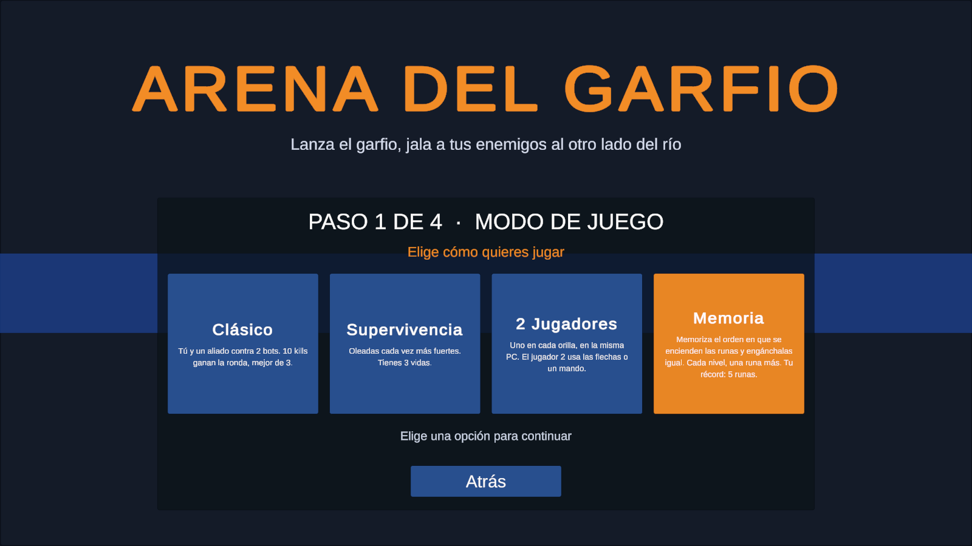
Figura 2. Menú: paso 1 con los 4 modos de juego, incluido Memoria.
Reglas por dificultad:
Dificultad | Runas al empezar | Tiempo que se ve cada runa
Fácil | 2 | 0.9 s
Normal | 3 | 0.7 s
Difícil | 3 | 0.5 s

- Secuencia: se genera al azar y nunca repite la misma runa dos veces seguidas, para que cada paso se distinga.
- Colores: celeste, rosa, amarillo, café, morado y naranja. El verde y el rojo se reservan para el acierto y el error.
- Retención: pausa de 0.5 s en el nivel 1 que crece 0.25 s por nivel, hasta 3 s.
- Garfio: en este modo recarga en 0.6 s y llega más lejos, para que la dificultad esté en la memoria y no en la puntería.
- Mapas: funciona en las 3 arenas. En la Nieve los bloques de hielo móviles tapan el garfio y suben la dificultad.
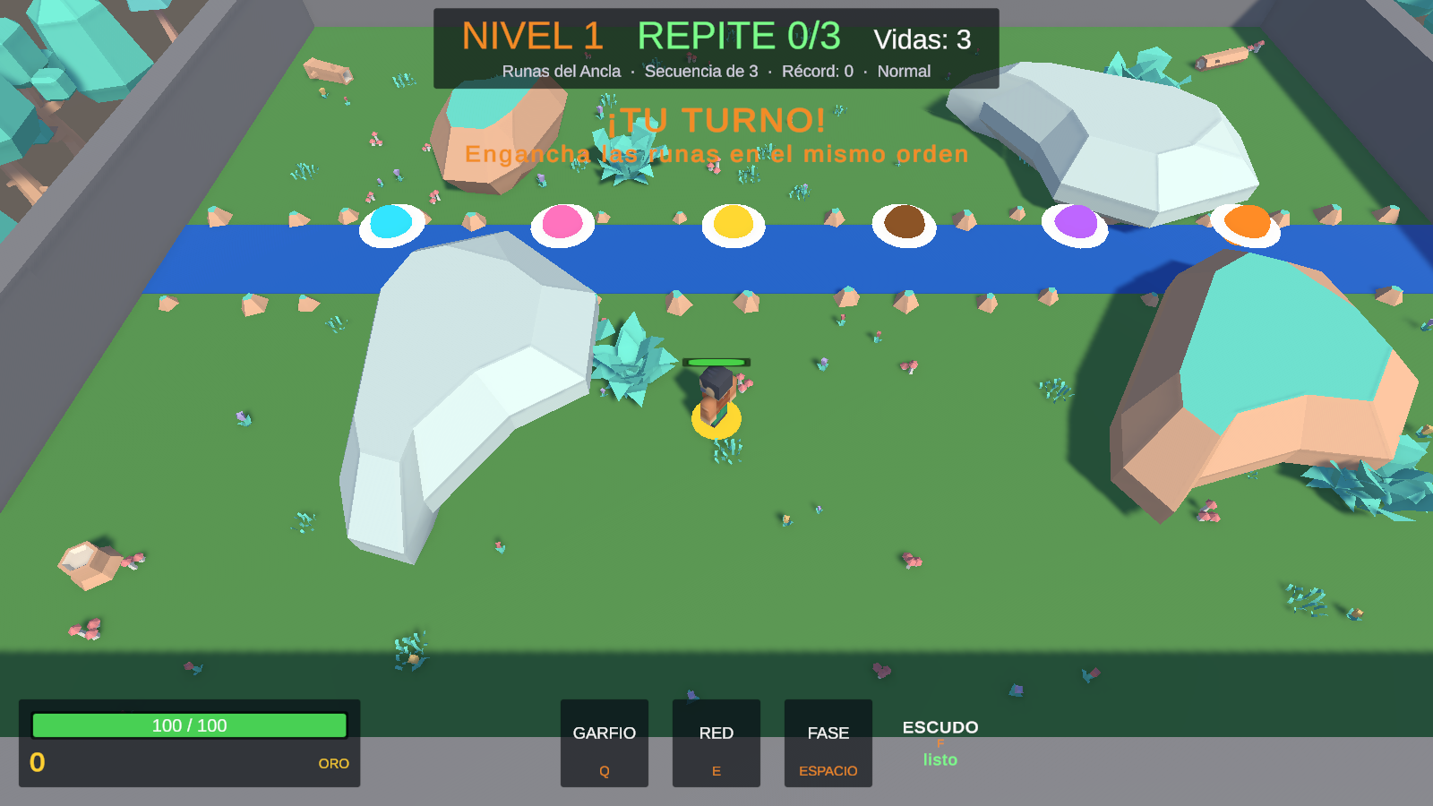
Figura 3. Fase REPITE: el HUD muestra el nivel, el progreso (REPITE 0/3) y las vidas.
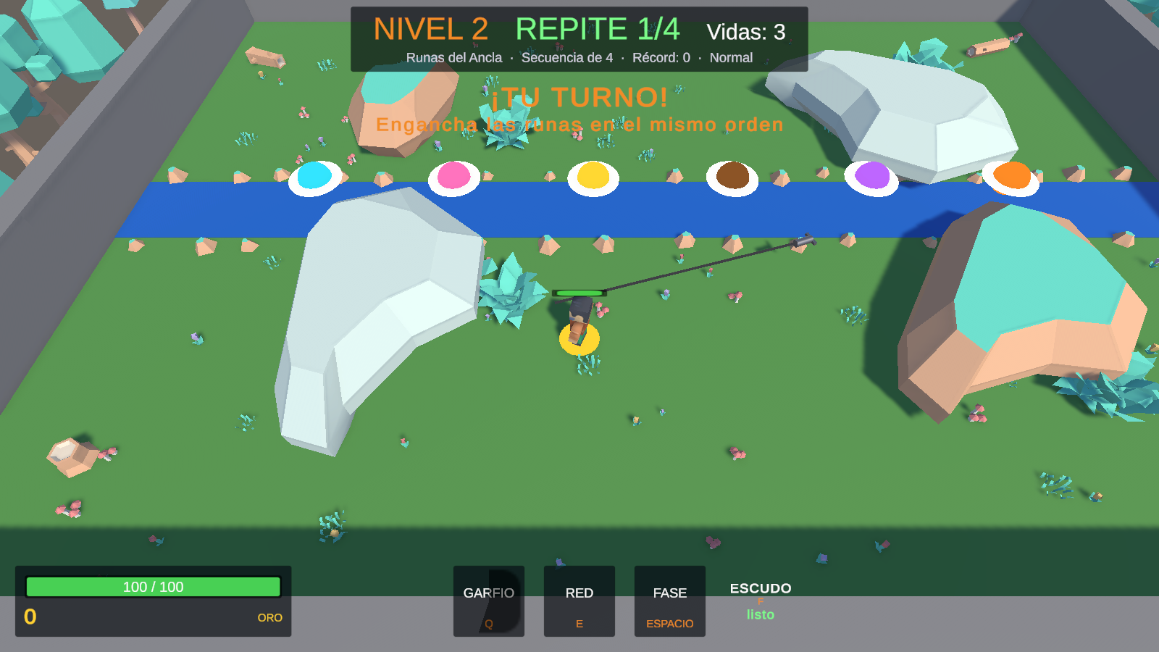
Figura 4. El jugador engancha la runa correcta y esta se ilumina en verde.
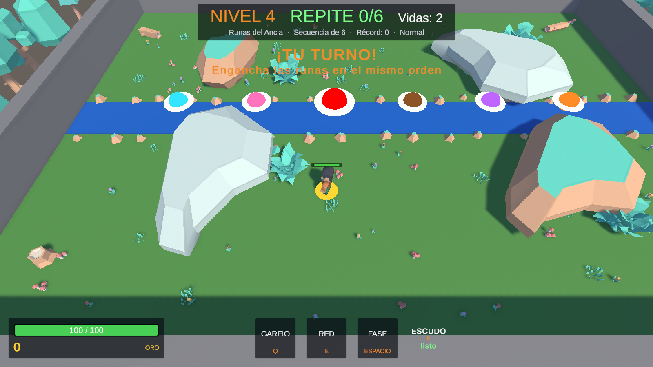
Figura 5. Error: la runa se ilumina en rojo y se pierde una vida.
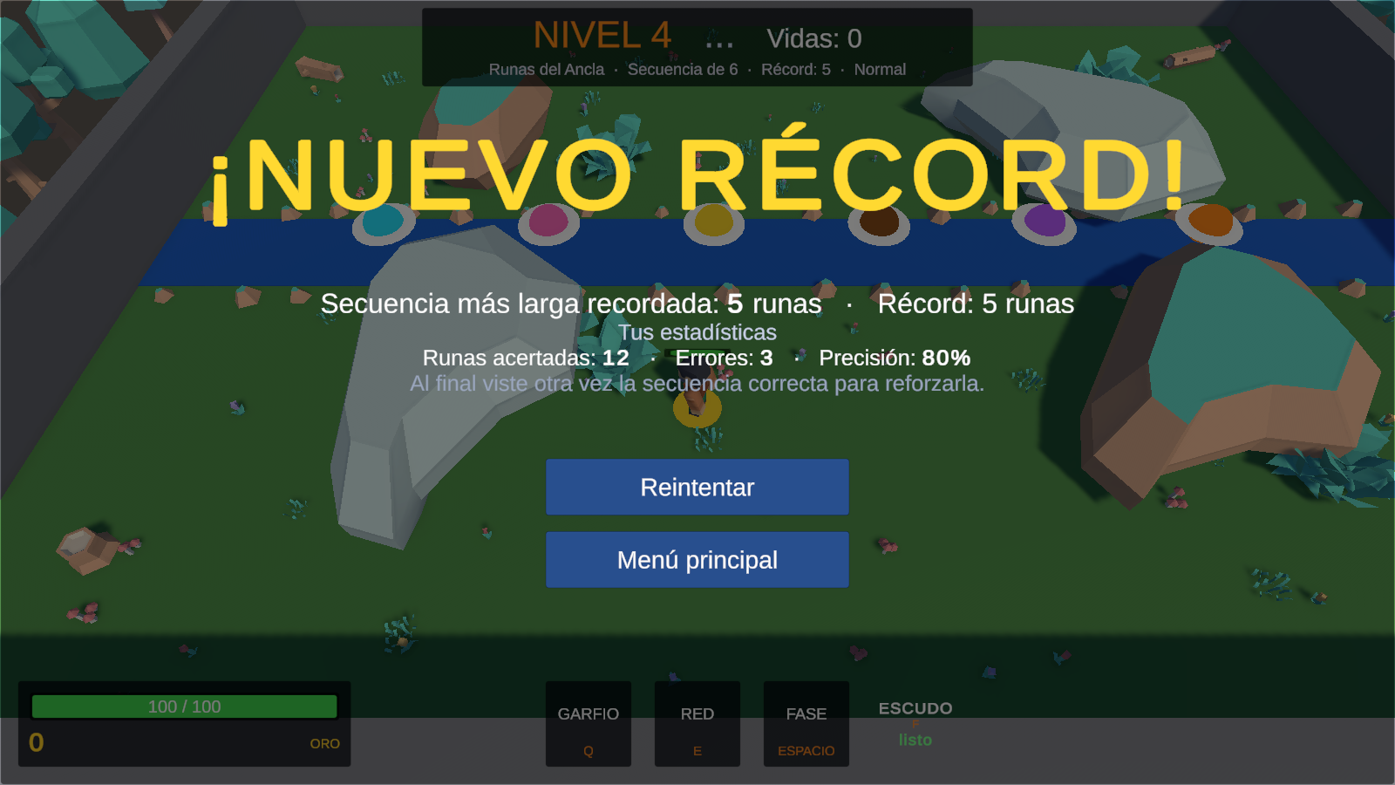
Figura 6. Pantalla final: secuencia más larga, récord, aciertos, errores y precisión.

7.3 Arquitectura y código
El juego está organizado por componentes que se comunican por eventos (por ejemplo, OnScoreChanged y OnGameOver del GameManager). El modo Memoria se agregó como un componente nuevo que se conecta a esos eventos sin romper los otros modos.
Script | Qué hace
MemoryMode.cs (nuevo) | Crea las 6 runas en el río, genera la secuencia, controla las fases (Memoriza, Retención, Repite, Fin), las vidas, los aciertos, los errores y el récord.
AutoTest.cs (nuevo) | Prueba automática: al abrir el juego con la opción -capturas, recorre el menú, juega el modo Memoria, comete errores a propósito, toma capturas y escribe [AUTOTEST] en el registro.
MacBuild.cs (nuevo) | Compila la versión para Mac desde la terminal.
GameSession.cs | Agrega el modo Memoria y sus estadísticas (aciertos, errores, span y precisión).
GameManager.cs | En el modo Memoria quita los bots y las runas al azar, acelera el garfio y termina la partida.
HookProjectile.cs | Cuando el garfio toca una runa del modo Memoria, avisa a MemoryMode en lugar de traerla.
Rune.cs y RuneSpawner.cs | Color propio y resaltado de cada runa; acceso al modelo de la runa.
HUD.cs y GameOverUI.cs | Muestran el nivel, la fase, las vidas y las estadísticas finales.
MainMenu.cs | Agrega la tarjeta Memoria al paso 1 del menú.

Fragmento principal de MemoryMode.cs (fase MEMORIZA y retención):
IEnumerator ShowSequence()
{
CurrentPhase = Phase.Memoriza;
foreach (int index in sequence)
yield return Flash(runes[index], Color.white, show, 1.6f);
CurrentPhase = Phase.Retencion;
yield return new WaitForSeconds(Mathf.Min(0.5f + 0.25f * (Level - 1), 3f));
CurrentPhase = Phase.Repite;
}
Cuando el garfio toca una runa, OnRuneHooked compara su índice con el que toca en la secuencia: si coincide suma un acierto; si no, resta una vida y vuelve a mostrar la secuencia.

7.4 Pruebas
Prueba | Resultado esperado | Resultado
Compilar el proyecto para Mac | 0 errores de compilación | Correcto
Menú: paso 1 | Se ven los 4 modos | Correcto
Iniciar Memoria en la Pradera | Sin bots; 6 runas en el río | Correcto
Jugar 3 niveles sin errores | La secuencia sube de 3 a 4 y a 5 runas | Correcto
Cometer 3 errores | Vidas 3 → 2 → 1 → 0 y fin de partida | Correcto
Pantalla final | Span 5, 12 aciertos, 3 errores, 80 % de precisión y nuevo récord | Correcto
Iniciar Memoria en la Nieve | El modo carga con los bloques de hielo | Correcto
Registro del juego | 0 excepciones | Correcto

Todas estas pruebas las ejecuta automáticamente AutoTest.cs sobre el juego compilado.

8. Principios de calidad total (W. Edwards Deming)
Deming sostiene que la calidad se logra mejorando continuamente el proceso, no inspeccionando solo el producto final. Aplicamos su ciclo PDCA (Planificar, Hacer, Verificar, Actuar) y varios de sus 14 puntos.

8.1 Ciclo PDCA
Fase | Qué hicimos
Planificar | Definimos el objetivo (reforzar la memoria) y elegimos las teorías y los precedentes que guían el diseño: Corsi para la mecánica y Baddeley, Atkinson y Shiffrin y Ebbinghaus para las fases.
Hacer | Implementamos en pasos pequeños: runas, fases, HUD, pantalla final y menú, compilando después de cada paso.
Verificar | Una prueba automática juega 3 niveles, comete 3 errores, toma capturas y revisa el registro: 0 excepciones.
Actuar | Corregimos lo detectado y volvimos a probar (ver 8.2). Lo que funcionó quedó como estándar.

8.2 Problemas encontrados y corregidos
N.º | Problema detectado | Mejora aplicada
1 | Las runas roja y verde se confundían con el destello de error y de acierto | Se cambiaron por rosa y café; el verde y el rojo quedan solo para el resultado
2 | El texto «Supervivencia» se cortaba en la tarjeta del menú con 4 modos | Tarjetas más angostas con letra más pequeña
3 | La línea de información del HUD ocupaba dos renglones | Texto más corto
4 | Al iniciar la ronda, el juego borraba todas las runas, incluidas las del modo Memoria | Las runas del modo Memoria se conservan
5 | Recargar el garfio en 3 s hacía lento repetir la secuencia | En el modo Memoria el garfio recarga en 0.6 s

8.3 Los 14 puntos de Deming aplicados
- Punto 1 · Constancia en el propósito: cada cambio debía reforzar la memoria sin romper el resto del juego.
- Punto 3 · No depender de la inspección final: se probó después de cada cambio con la prueba automática.
- Punto 5 · Mejora continua: el juego crece por versiones (v1.1 → v2.1 → v3.0) y cada versión corrige problemas de la anterior.
- Punto 6 · Capacitación: el equipo aprendió a compilar y probar el juego desde la terminal.
- Punto 8 · Eliminar el miedo: los errores se reportan y se corrigen sin buscar culpables.
- Punto 9 · Derribar barreras: arte, código, sonido e interfaz se integran por eventos y prefabs.

9. Publicación e instalación
Recurso | Enlace
Repositorio (archivos editables del proyecto de Unity) | https://github.com/ValentinoCH-FEL/ArenaDelGarfio
Descarga v3.0 (Mac, con el modo Memoria) | https://github.com/ValentinoCH-FEL/ArenaDelGarfio/releases/tag/v3.0
Descarga v2.1 (Windows) | https://github.com/ValentinoCH-FEL/ArenaDelGarfio/releases/tag/v2.1
Presentación y capturas | Carpeta Entrega/Memoria del repositorio

9.1 Instalar en Mac
- Abrir ArenaDelGarfio_Instalador_Mac_v3.0.dmg con doble clic.
- Arrastrar «Arena del Garfio» a la carpeta Aplicaciones.
- La primera vez, hacer clic derecho sobre el juego y elegir «Abrir», y volver a pulsar «Abrir» en el aviso de macOS. Requisito: macOS 12 o superior.

9.2 Instalar en Windows
- Abrir ArenaDelGarfio_Instalador_v2.1.exe con doble clic.
- Si aparece «Windows protegió su PC», elegir «Más información» y luego «Ejecutar de todas formas».
- Seguir el instalador y abrir el juego desde el acceso directo. Requisito: Windows 10 u 11 de 64 bits.
Nota: La versión de Windows es la 2.1 y todavía no incluye el modo Memoria.

9.3 Controles del modo Memoria
Tecla | Acción
W A S D | Moverse por la orilla
Mouse | Apuntar
Q o clic izquierdo | Lanzar el garfio
Esc | Pausa

10. Conclusiones
- Se llevó una prueba clásica de memoria visoespacial (Corsi) a un videojuego con historia, acción y retroalimentación inmediata.
- Las teorías de Atkinson y Shiffrin, Baddeley y Hitch y Ebbinghaus se reflejan directamente en las fases MEMORIZA, RETENCIÓN y REPITE y en la repetición tras un error.
- El juego mide el desempeño del jugador (span, aciertos, errores y precisión), lo que permite ver el progreso.
- El ciclo PDCA de Deming y la prueba automática permitieron detectar y corregir 5 problemas antes de entregar, con 0 errores de compilación y 0 excepciones.
- Trabajo futuro: probar con jugadores reales y comparar su span al inicio y después de varias sesiones, publicar una versión web y actualizar la versión de Windows.

11. Bibliografía (APA 7)
Anguera, J. A., Boccanfuso, J., Rintoul, J. L., Al-Hashimi, O., Faraji, F., Janowich, J., Kong, E., Larraburo, Y., Rolle, C., Johnston, E., & Gazzaley, A. (2013). Video game training enhances cognitive control in older adults. Nature, 501(7465), 97–101. https://doi.org/10.1038/nature12486
Atkinson, R. C., & Shiffrin, R. M. (1968). Human memory: A proposed system and its control processes. En K. W. Spence & J. T. Spence (Eds.), The psychology of learning and motivation (Vol. 2, pp. 89–195). Academic Press.
Baddeley, A. D., & Hitch, G. (1974). Working memory. En G. H. Bower (Ed.), The psychology of learning and motivation (Vol. 8, pp. 47–89). Academic Press.
Corsi, P. M. (1972). Human memory and the medial temporal region of the brain [Tesis doctoral, McGill University].
Deming, W. E. (1986). Out of the crisis. MIT Press.
Ebbinghaus, H. (1913). Memory: A contribution to experimental psychology (H. A. Ruger & C. E. Bussenius, Trads.). Teachers College, Columbia University. (Obra original publicada en 1885)
Klingberg, T., Fernell, E., Olesen, P. J., Johnson, M., Gustafsson, P., Dahlström, K., Gillberg, C. G., Forssberg, H., & Westerberg, H. (2005). Computerized training of working memory in children with ADHD: A randomized, controlled trial. Journal of the American Academy of Child & Adolescent Psychiatry, 44(2), 177–186. https://doi.org/10.1097/00004583-200502000-00010
Miller, G. A. (1956). The magical number seven, plus or minus two: Some limits on our capacity for processing information. Psychological Review, 63(2), 81–97. https://doi.org/10.1037/h0043158
Unity Technologies. (2026). Unity 6 manual. https://docs.unity3d.com

Créditos de recursos
- Modelos 3D y efectos de sonido: Kenney (kenney.nl), licencia CC0.
- Música: «Thatched Villagers» y «Five Armies», Kevin MacLeod (incompetech.com), licencia CC BY 4.0.
- Íconos de la intro: game-icons.net, licencia CC BY 3.0.
- Se contó con el apoyo de un asistente de IA en la programación y la documentación.

